‘CENTRO UNIVERSITÁRIO PROCESSUS
Prática Extensionista
RELATÓRIO FINAL (01/2026)
CURSOS: | Analise e Desenvolvimento de Sistemas / Sistemas de Informação
DISCIPLINA EXTENSIONISTA: | Automação de Projeto e Negócios
TÍTULO DO PROJETO/AÇÃO: | Chatbot Inteligente para Gestão de Dados e Otimização de Controle da Empresa Fácil Atacadista
PERÍODO DE EXECUÇÃO | Data Início: 20/02/2026 Data Término: 29/05/2026
ALUNO(A):  Nome Completo / Curso / Matrícula | Abner Carvalho / 2418190000025  João Carlos / 2418190000031  José Ricardo / 2418190000023  Luís Guilherme / 2418200000004  Maria Júlia / 2418190000017  Pedro Augusto / 2418200000005  Sarah Cristina / 2418190000032
PROFESSOR (A) ARTICULADOR (A): | Henderson Matsuura Sanches
INSTITUIÇÃO PARCEIRA / ENDEREÇO: | Taguatinga Norte Colônia Agrícola Samambaia - Vicente Pires, Brasília - DF, 72110-600
PÚBLICO-ALVO: | Atender ao público interno da empresa, da liderança aos colaboradores
Centro Universitário Processus - UNIPROCESSUS
1/26

RESUMO
O presente trabalho descreve o desenvolvimento de um chatbot para atendimento automatizado via WhatsApp, construído com Node.js e a biblioteca whatsapp-web.js, voltado para a empresa Fácil Atacadista, distribuidora de móveis e eletrodomésticos localizada em Taguatinga Norte, Brasília-DF. A solução automatiza o primeiro contato com clientes B2B, realizando triagem por CPF/CNPJ, consulta à Receita Federal via BrasilAPI, distribuição segmentada de catálogos em PDF, busca inteligente de produtos com sinônimos, encaminhamento para atendimento humano via round-robin e transcrição de áudios com Whisper. O sistema foi desenvolvido de forma incremental com o framework Scrum, em conformidade com a Lei Geral de Proteção de Dados (Lei nº 13.709/2018).

RESULTADOS ESPERADOS
Eficiência e Agilidade: Maior organização no fluxo de atendimento, reduzindo o tempo de triagem e agilizando o envio de catálogos e o direcionamento para o atendimento humano.
Qualidade e Experiência: Melhoria na experiência do cliente e redução de erros manuais por meio da automação inicial.
Experiência Prática: Aplicação real em desenvolvimento de software, automação de processos e integração de APIs.
Gestão e Metodologia: Vivência em gerenciamento de projetos utilizando o framework Scrum.

Centro Universitário Processus - UNIPROCESSUS
2/26

ANEXOS AO RELATÓRIO
Na Figura 1 apresenta o Print da primeira página do Manual de Instalação e Uso Capa do Manual Completo de Instalação e Uso do Chatbot Fácil Atacadista, exibindo o título do projeto, compatibilidade com os sistemas operacionais Windows 10, Linux e macOS, e uma tabela resumida com as principais tecnologias utilizadas: Node.js, whatsapp-web.js, MySQL 8.0, Whisper (Python), os quatro catálogos em PDF e a versão do guia (junho de 2026).
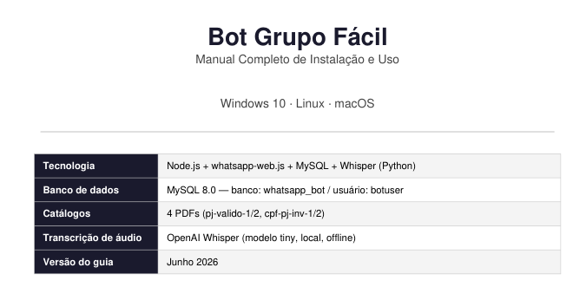

Figura 1: Print da Primeira Página do Manual de Instalação.

Na figura 2 apresenta o Print da segunda página do Manual de Instalação e Uso Seção do manual intitulada "O Que é Este Bot e Como Funciona", contendo uma descrição textual do sistema e uma tabela de fluxo resumido com as etapas do atendimento automatizado: recepção da mensagem, validação de CPF/CNPJ, consulta à BrasilAPI, busca de produtos no banco de dados, encaminhamento para atendente via round-robin e transcrição de áudio pelo Whisper.
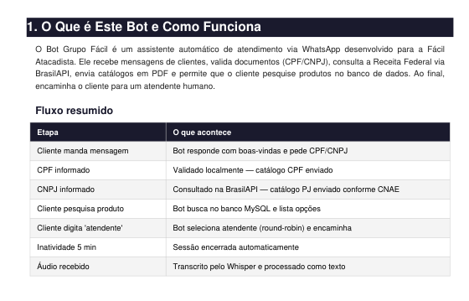

Figura 2: Print da segunda página do Manual de Instrução

Na figura 3 apresenta o print do terminal no Visual Studio Code com o bot em execução Captura de tela do ambiente de desenvolvimento Visual Studio Code exibindo o arquivo principal index.js do projeto, localizado em C:\Projetos\BotGrupoFacil. No terminal integrado, é possível visualizar a inicialização bem-sucedida do sistema: confirmação de carregamento dos quatro catálogos em PDF, detecção do Whisper e do ffmpeg, carregamento dos dados do banco de dados e configuração do timeout de inatividade em 5 minutos.
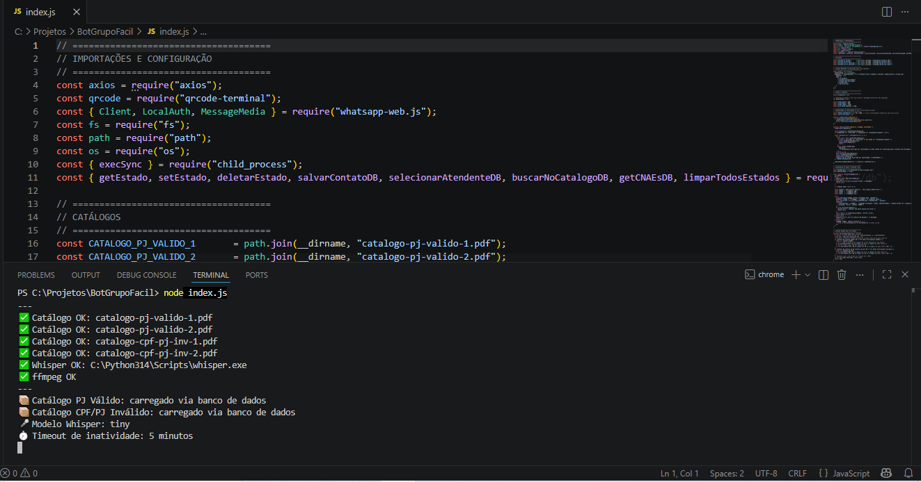

Figura 3: Print do terminal com os registros de verificação do Chatbot dentro do Virtual Code.

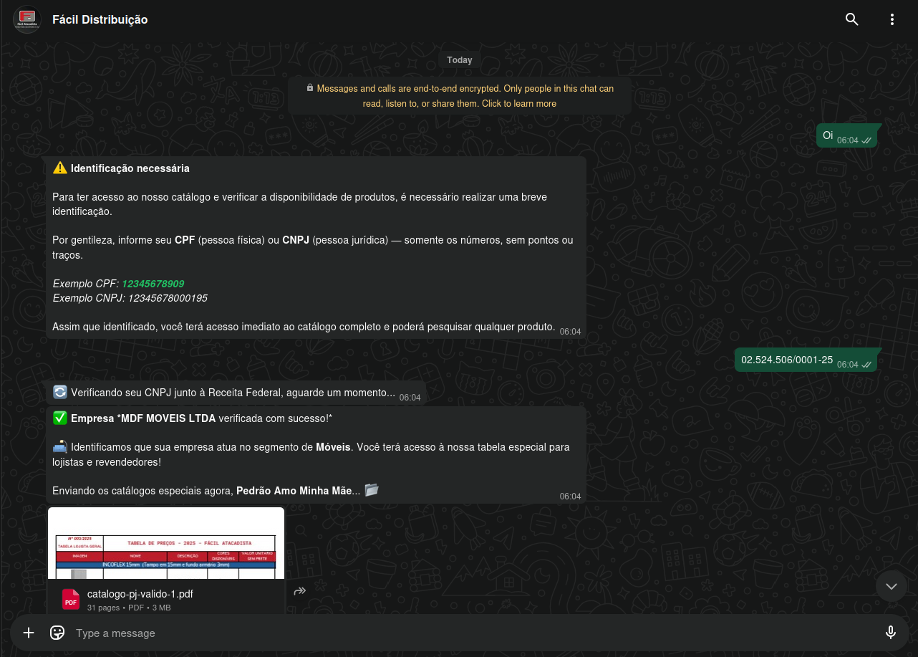
Na figura 4 apresenta o print do chatbot em funcionamento no WhatsApp (fluxo de identificação e envio de catálogo) Captura de tela da conversa no WhatsApp com o número da Fácil Distribuição. O bot solicita a identificação do cliente via CPF ou CNPJ. O usuário informa um CNPJ, o sistema consulta a Receita Federal via BrasilAPI, identifica a empresa "MDF Moveis Ltda" como atuante no segmento de móveis e envia automaticamente o catálogo correspondente (catalogo-pj-valido-1.pdf, 31 páginas, 3 MB).

Figura 4: Print da tela do whatsapp mostrando uma simulação de conversa com o Chatbot.

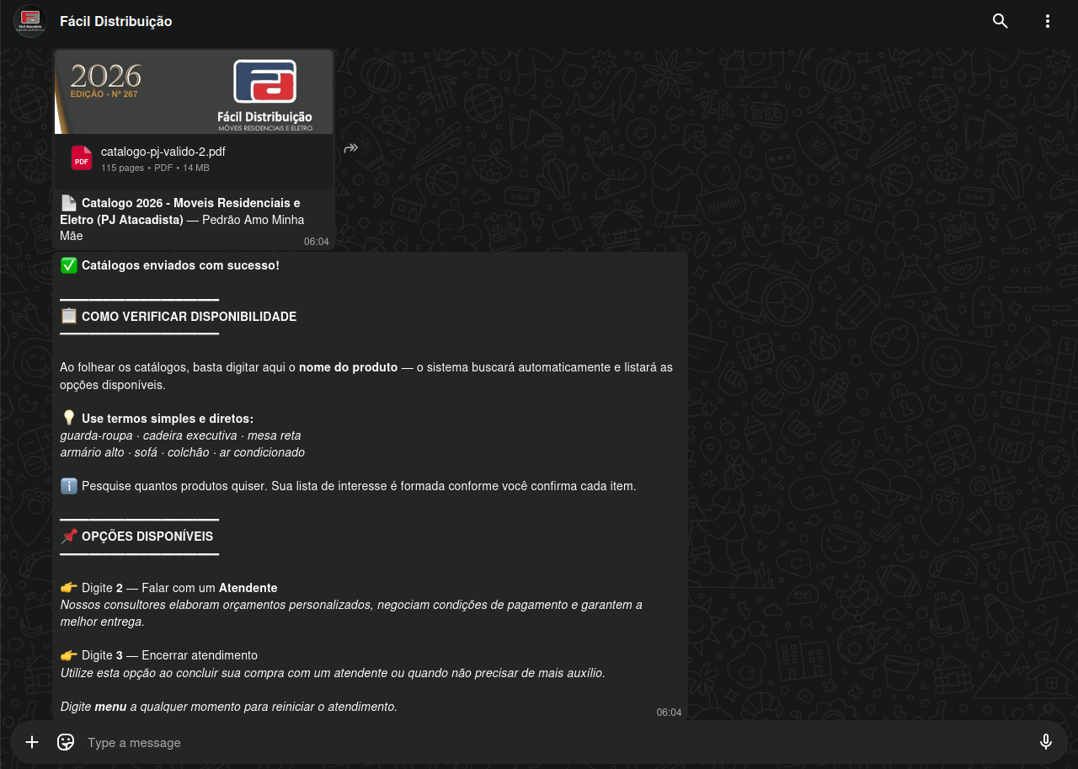
Na figura 5 apresenta o print do chatbot em funcionamento no WhatsApp (continuação do fluxo — segundo catálogo e menu de opções) Continuação da conversa anterior. O bot envia o segundo catálogo PJ (catalogo-pj-valido-2.pdf, 115 páginas, 14 MB — Catálogo 2026 de Móveis Residenciais e Eletro) e exibe ao cliente o menu de opções: pesquisar produtos pelo nome, falar com um atendente (opção 2) ou encerrar o atendimento (opção 3), com instrução para digitar "menu" a qualquer momento para reiniciar.

Figura 5: Print da tela do whatsapp mostrando uma simulação de conversa com o Chatbot.

A figura 6 apresenta os Integrantes do grupo, junto do representante Fávio (camisa preta e tênis branco) na fachada da empresa Fácil Atacadista.
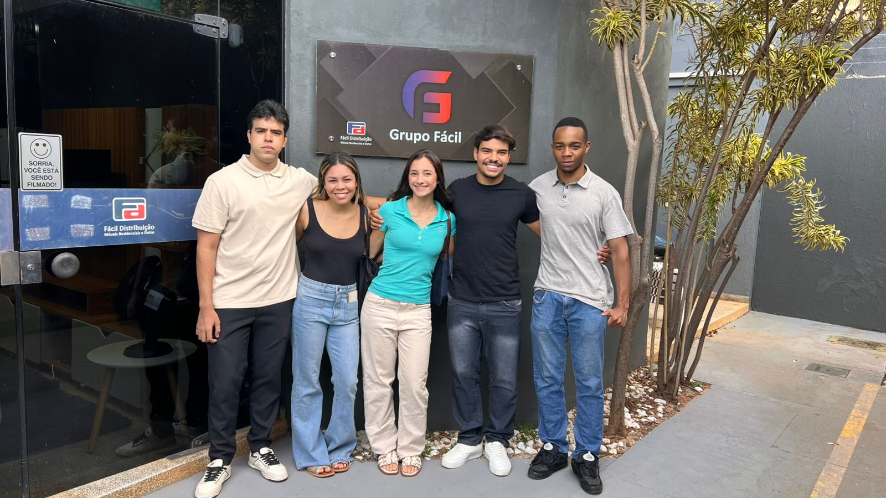
Da direita para a esquerda: João Carlos, Flávio, Sarah, Maria Júlia e José Ricardo.

Figura 6: Foto dos integrantes do grupo acadêmico junto do representante da empresa Flávio de camisa preta calça jeans e tênis branco na fachada da empresa.

A figura 7 apresenta os Integrantes do grupo na fachada da empresa Fácil Atacadista.
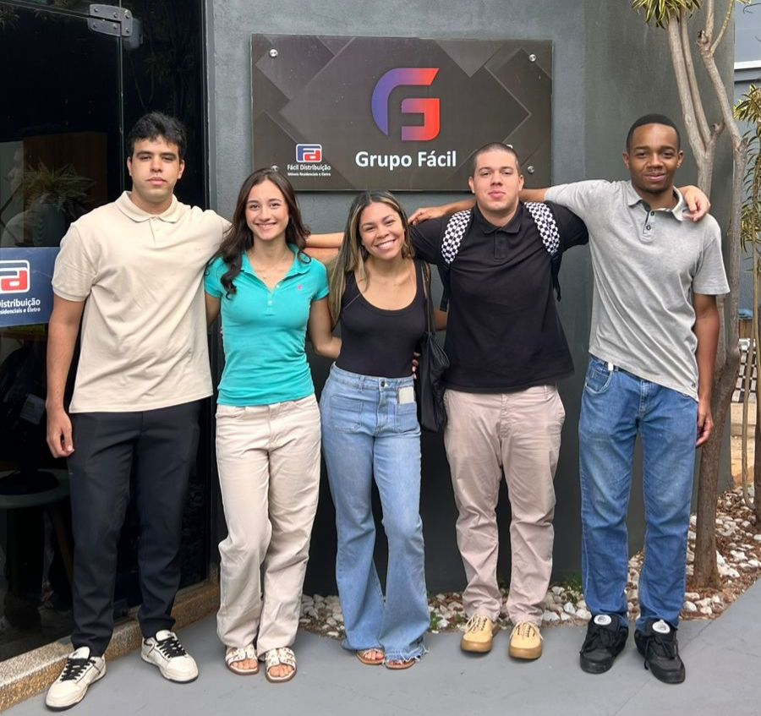
Da direita para a esquerda: João Carlos, Pedro Augusto, Maria Júlia, Sarah e José Ricardo.

Figura 7: Foto dos integrantes do grupo em frente a fachada da empresa Fácil Atacadista.

A figura 8 apresenta os integrantes do grupo junto do representante Flávio (camisa preta e tênis branco) dentro das instalações da empresa Fácil Atacadista.
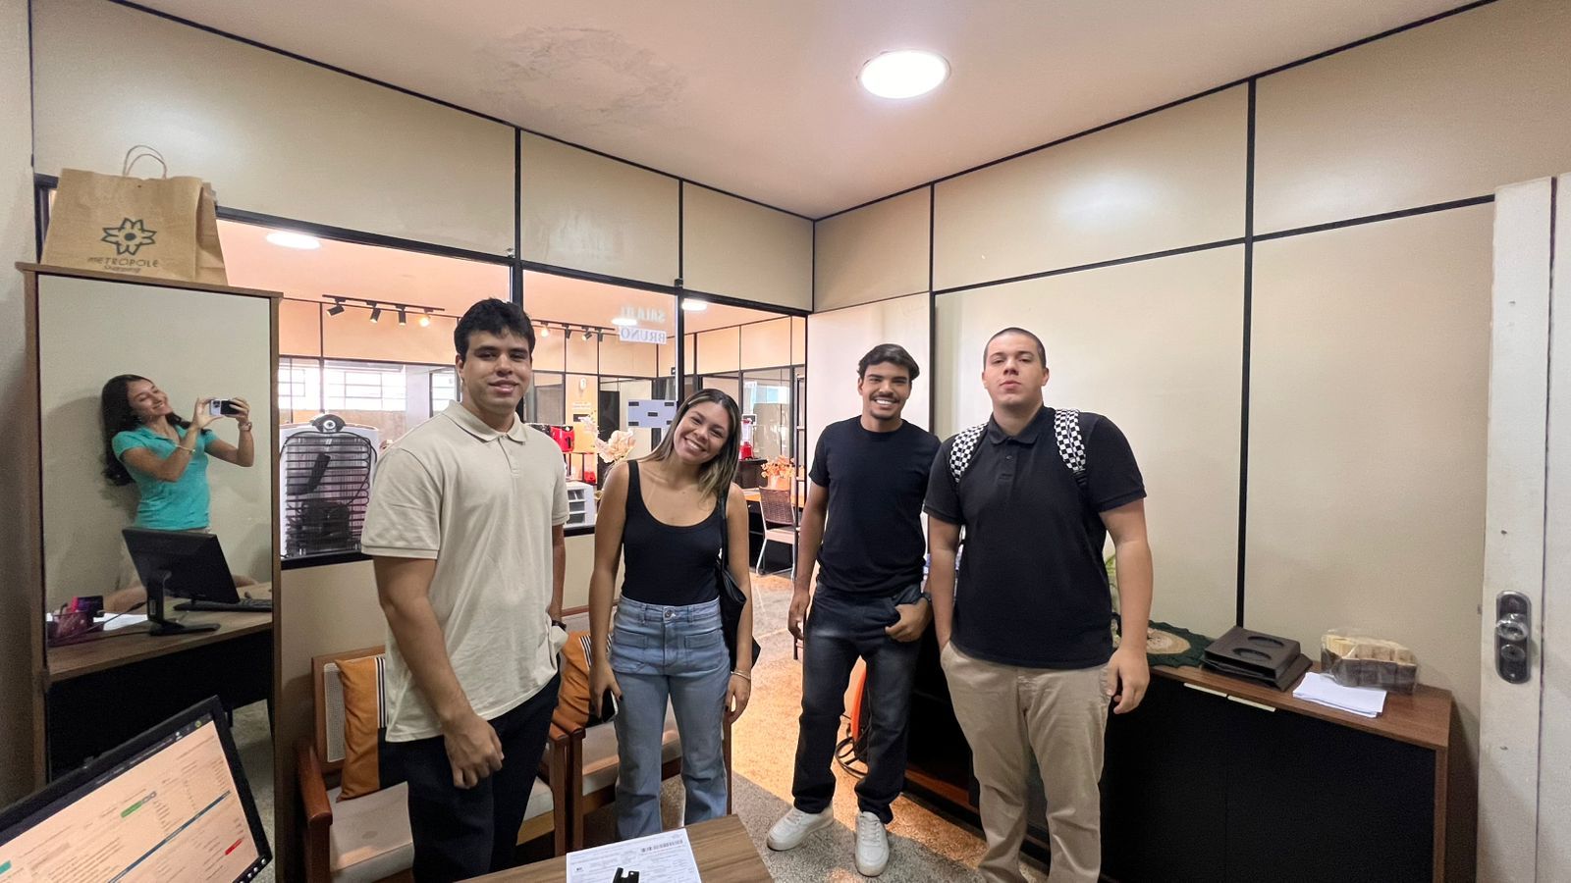
Da direta para a esquerda está: Pedro Augusto, Flávio, Maria Júlia, José Ricardo e Sarah.

Figura 8: Foto dos integrantes do grupo junto do representante Flávio dentro das instalações da empresa Fácil Atacadista.

A figura 9 apresesenta os integrantes do grupo na fachada da empresa Fácil Atacadista junto do representante Flávio(ao centro, de camisa preta calça jeans clara e botina preta) da direita para a esquerda está: João Carlos, Pedro Augusto, Maria Júlia, Sarah Cristina, Flávio, Guilherme Félix, Abner Carvalho e Jose Ricardo.
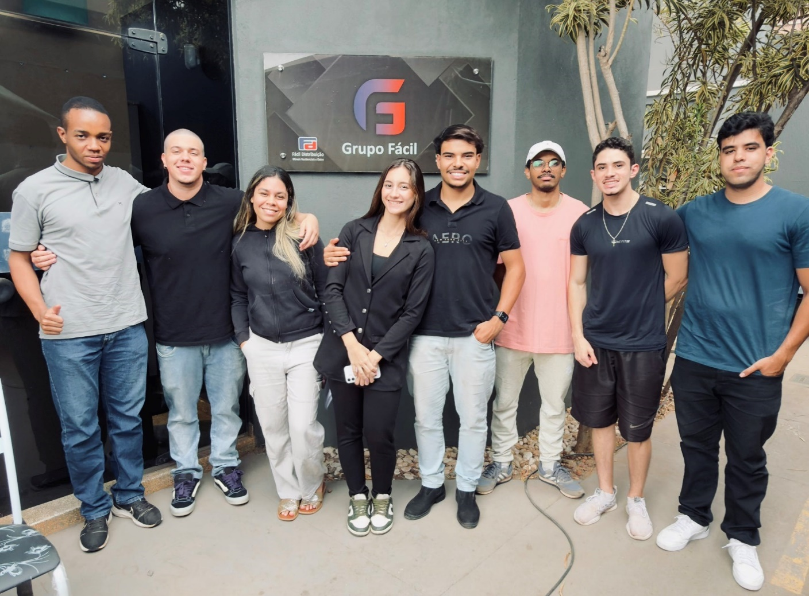
Figura 9: Foto dos integrantes do grupo junto do representante Flávio em frente a fachada da empresa Fácil Atacadista.

